**Configuracion local CORS**

**Solución de CORS para las pruebas locales localhost**

**En el frontend**

Por ejemplo, imagina que estás diseñando una aplicación que está ubicada en miapp.es y las peticiones de datos las realiza a una API, situada en api.miapp.es. En cuanto vayas a hacer una consulta con el método fetch de JS al dominio (o subdominio donde en este caso tienes la API) te aparecerá el siguiente error:

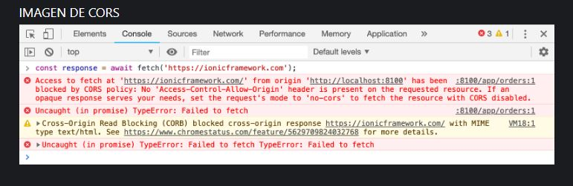

Para que funcione el frontend en localhost se debe agregar en angular la modificación CORS

Para evitar el error de CORS se debe modificar en ANGULAR (frontend) el archivo de configuracion: **package.json** agregando la ejecución para evitar este problema de comunicación local entre ambos entornos

**1-** Se debe crear un archivo JSON de configuracion, en este caso lo llamaremos:

**proxi.config.json.json**

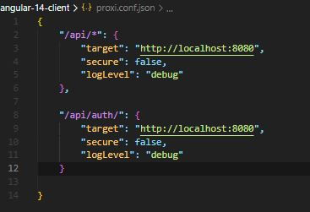

**2**- Luego se debe modificar el archivo de configuracion de Angular llamado: **package.json**

Agregando la configuracion:

"start": "ng serve --proxy-config proxi.conf.json",

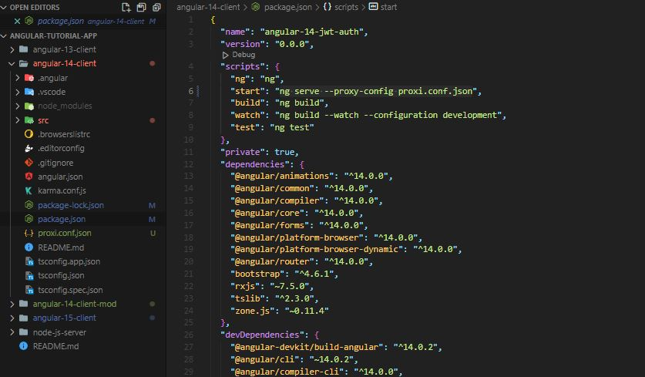

3- Y al ejecutar localmente Angular se debe correr el comando: **npm start**

Para que se llame a la configuracion del comando modificada

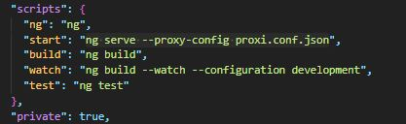

<https://www.juannicolas.eu/cors-que-es-y-como-funciona/#:~:text=Es%20decir%2C%20CORS%20aplica%20cuando,recurso%20entra%20CORS%20en%20juego>.